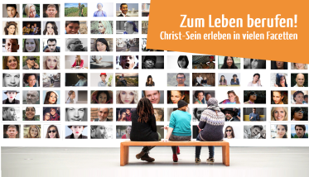
Einverständniserklärung für Teilnahme am Begegnungstreffen der Firm-bewerber*innen in Mainz

Erziehungsberechtigte*r: _______________________________________________________

Hiermit erkläre ich / wir uns damit einverstanden,
dass unser Kind _____________________________________ am Begegnungstreffen der Firmbewerber*innen am Samstag, den 04. April 2020, teilnimmt.

Unser Sohn / unsere Tochter darf sich während des Treffens in Kleingruppen (mindestens drei Personen) unbeaufsichtigt in der Mainzer Innenstadt bewegen. Während des Treffens stehen Begleiter*innen als Aufsichtspersonen und Ansprechpartner*innen zur Verfügung.

_________________________________ _________________________________
Ort, Datum Unterschrift des Erziehungsberechtigten

Der Unterzeichner versichert, alleinerziehungsberechtigt zu sein oder in Vollmacht des zweiten Erziehungs-berechtigen diese Erklärung abgegeben zu haben.

Mit meiner Unterschrift willige/n ich/wir ein, dass Fotos und Videoaufnahmen von meinem Kind, die im Rahmen des Begegnungstreffens gemacht werden, im Rahmen der analogen wie digitalen Berichterstattung über den Begegnungstag, bei Veröffentlichungen in Presseorganen (Pressemitteilungen, Presseartikel) und auf den Internetseiten des Bistums Mainz wie auch in sozialen Netzwerken (facebook und Instagram) genutzt werden dürfen.

_________________________________ _________________________________
Ort, Datum Unterschrift des Erziehungsberechtigten

Der Unterzeichner versichert, alleinerziehungsberechtigt zu sein oder in Vollmacht des zweiten Erziehungs-berechtigen diese Erklärung abgegeben zu haben.

